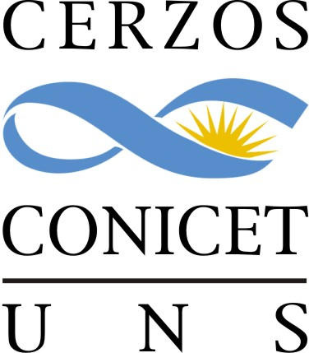 |  |   DEPTO. DE AGRONOMÍA  UNIVERSIDAD NACIONAL DEL SUR

Invitan a la Conferencia del Dr. Pablo Cipriotti
“Mecanismos que regulan la coexistencia pastos/leñosas en los ecosistemas semi-áridos. Una aproximación integradora mediante modelos de simulación”

Martes 27 de abril de 2012, a las 11:00hs.
Auditorio del CERZOS
en el CONICET BAHIA BLANCA
Camino de la Carrindanga Km 7

El Dr. Cipriotti se referirá a mecanismos involucrados en regular la coexistencia entre pastos y leñosas. Particularmente presentará un modelo de simulación de la dinámica de la vegetación basado en las estepas occidentales arbustivo-graminosas de la Patagonia para tratar de entender como interactúan distintos mecanismos (p.ej. separación de nichos, interacciones bióticas, restricciones demográficas) sobre esta característica tan peculiar de ecosistemas semi-áridos.
El Dr. Cipriotti es docente de la Facultad de Agronomía de la UBA e Investigador del CONICET. El Dr. Obtuvo el título de Ing. Agrónomo (2000) y el grado de Doctor en Ciencias Agropecuarias (2006) en la FAUBA. Entre 2008 y 2010 realizó estudios de postdoctorado en el Centro de Estudios Ambientales de Leipzig, Alemania. Su tema de trabajo es la ecología de pastizales y modelos de simulación.

